Муниципальный конкурс учебно-исследовательских проектов
воспитанников дошкольных образовательных учреждений
«Я - ИССЛЕДОВАТЕЛЬ»

Тема: «Золотая птичка - от яичка до яичка»
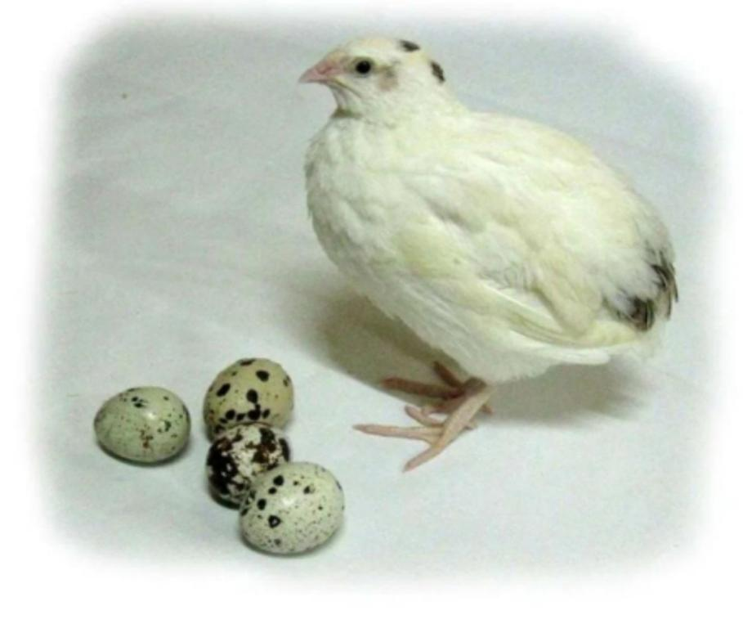
Новикова Елизавета
Воспитанница МА ДОУ № 34
Научный руководитель:
Ложкина Гульнара Шамиловна
Воспитатель МА ДОУ № 34

Мо Краснотурьинск 2024/2025 учебный год
Содержание

Введение | 3
- Теоретическая часть | 5
1.1 Как выглядит перепелиное яйцо | 5
1.2 Чем же так хороши перепелиные яйца | 5
1.3 Что за птица несёт перепелиные яйца | 6
II. Практическая часть | 8
2.1 Инкубатор для разведения птицы | 8
2.2 Выведение птенцов в инкубаторе | 8
2.3 Брудер для перепелят | 10
Заключение | 13
Источники и литература | 14
Приложение 1. Таблица инкубации перепелиных яиц
Приложение 2. Таблица наблюдений
Приложение 3. Семейная перепелиная ферма
Приложение 4. Занимательные факты о перепелах.

Введение
В детском саду нам читали рассказ «Перепелка» Е. Чарушина. Из него я узнала, что это «такая маленькая дикая курочка. Вся коричневая, в светлых полосках. И на горле у неё нагрудничек из пёрышек, будто ребячий слюнявник». И повадки у неё куриные: то ляжет на бочок и купается в песке, то чистит пёрышки и хлопает крыльями.
Гульнара Шамиловна рассказала, что у её сестры целая перепелиная ферма. Мне стало интересно, что это за птичка, от куда она появляется и какие у неё яички.
Цель: Ознакомление со свойствами перепелиных яиц, их пользе для человека и можно ли в условии детского сада вывести птенцов, используя инкубатор.
Задачи исследования:
1. Уточнить, расширить представления о перепелках, их внешнем виде, образе жизни, особенностях поведения, питании, содержании, роли и пользе в жизни человека.
2. Воспитывать любовь к природе, желание беречь животный мир; гуманное отношение к домашним птицам.
3. Развивать познавательные, исследовательские навыки, речь, обогащать словарный запас, наблюдательность, любознательность.
4. Экспериментальным путём, совместно с воспитателем вывести птенцов в инкубаторе, в условиях детского сада.
5. Прививать желание поближе познакомиться с удивительным миром птиц.
Объект исследования: Перепела и их яйца.
Предмет исследования: Ознакомление с перепелиным яйцом, его полезными свойствами и выведение перепелов из яйца в условии детского сада.
Мы выдвинули гипотезу: Мы предполагаем, что перепелиные яйца приносят человеку пользу, и из них можно вывести птенцов в условии детского сада.
В процессе работы мы использовала следующие методы исследования:
1. Сбор информации;
2. Исследование;
3. Наблюдение;
4. Систематизация и обобщение полученных теоретических и практических знаний.
Ожидаемый результат:
- обогащение активного и пассивного словаря детей.
- используя разные источники информации, узнать о пользе перепелиных яиц;
-на основе проведённых исследований проследить процесс выведения птенцов, их рост до появление первого яйца.
Практическая ценность работы заключается в том, что каждый ребёнок может почувствовать себя исследователем, наблюдая за процессом вылупления птенцов и их ростом в домашней мини птицеферме, использовать подручные средства для ухода за перепёлками.

- Теоретическая часть
1.1 Как выглядит перепелиное яйцо
Помните сказку о «Курочке Рябе»? Это сказка, где курочка снесла золотое яичко. Оказывается, в природе есть «золотые» яички и несёт их не курочка, а перепёлочка. Именно о перепелиных яйцах и пойдёт речь. Чем они так уникальны и действительно ли эти яички можно назвать золотыми?
Скорлупа этих яиц довольно хрупкая и имеет рябую расцветку, состоящую из разного размера тёмных пятен на светлом фоне.
Мы сравнили куриное и перепелиное яйца. По размерам перепелиное яйцо значительно меньше, чем куриное.
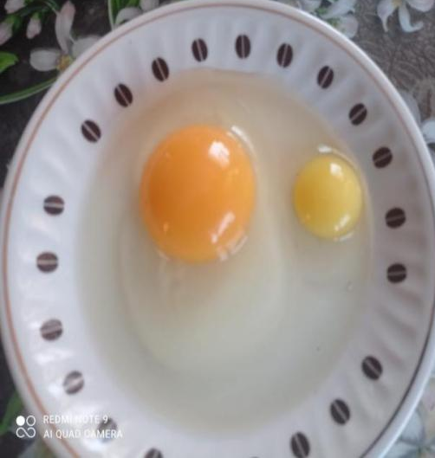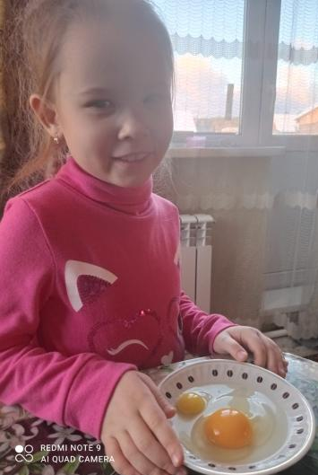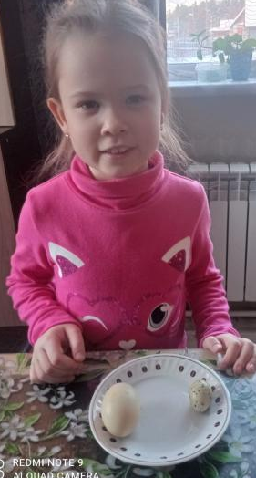
1.2 Чем же так хороши перепелиные яйца
Польза от употребления перепелиных яиц известна ещё с давних времён, упоминания о ней есть в записях древних египтян, а также во множестве старых рецептов китайских народных целителей. В те времена чудесным свойствам перепелиных яиц прибегали тогда, когда другие способы лечения не давали результатов.
Хотя перепелиные яйца очень малы, и весят всего 10-12 г, они содержат много биологически активных веществ, необходимых нам для здоровья. Энергетическая ценность одного яйца составляет 168 килокалорий.
Перепелиное яйцо содержит множество питательных веществ, в том числе витамины (А, В1, В2, РР), микро - и макроэлементы (железо, фосфор, калий, кобальт, медь, кальций), незаменимые аминокислоты (треонин, тирозин, глицин, лизоцин, и гистидин), которые просто необходимы для детского и взрослого организма.
Скорлупа перепелиных яиц не менее полезна, чем сами яйца. Это – настоящая кладезь микроэлементов и минералов. Наиболее высокое содержание в скорлупе – кальция. Кальций в скорлупе перепелиных яиц находится в той форме, которая наилучшим образом усваивается в организме человека, помогает восстановить нормальный обмен кальция в организме. Ни один медицинский препарат не справится с этой задачей быстрее и лучше.
Повышенное содержание витаминов, минеральных веществ и незаменимых аминокислот при регулярном употреблении перепелиных яиц приводит к накапливанию их в организме, и следовательно, - к повышению иммунной защиты организма от различных заболеваний.
Яйца необходимо употреблять в пищу как минимум на протяжении трёх месяцев – достижение эффекта возможно только при условии регулярного и систематическом употреблении яиц. Детям нравится, есть перепелиные яйца, так как они маленькие и имеют нестандартный цвет скорлупы.
Польза яиц для детского организма очень велика:
- профилактика простудных заболеваний;
- профилактика и лечение рахита;
- борьба с задержкой умственного развития;
- способствуют укреплению памяти, устранению возбуждения нервной системы;
- улучшает зрение;
- содержат полезные для растущего организма вещества.
Перечень пользы перепелиного яйца можно продолжать бесконечно, но самое главное то, что яйца перепелов не наносят вреда человеку, а вот пользу дают огромную.
1.3 Что за птица несёт перепелиные яйца
Мы много узнали о пользе перепелиных яиц, и нам стало интересно, а какие птицы несут такие маленькие яйца.
Перепёлки – это птицы семейства фазановых, отряда куриных. Они являются самыми мелкими представителями этого отряда. Длина тела 16-20 см., масса от 80 до 150 грамм. Окрас пёрышек – белый или коричневато-бурый, со светлыми пятнами и штрихами. Обитает на полях, на лугах, на равнинах и в горах. Птицы очень пугливы и заметить их в природе очень трудно. Перепёлки, пожалуй, единственные перелётные птицы среди куриных, которые с наступлением холодов перелетают на юг.
Первыми, кто одомашнил эту удивительную птицу, были жители Китая и теперь перепёлки живут в домашних условиях, принося пользу людям. Птицеводы разводят потомство перепелов в домашних условиях, при помощи инкубатора.

- Практическая часть
  - Инкубатор для разведения птицы
Инкубатор – приспособление для выведения птенцов из яиц.
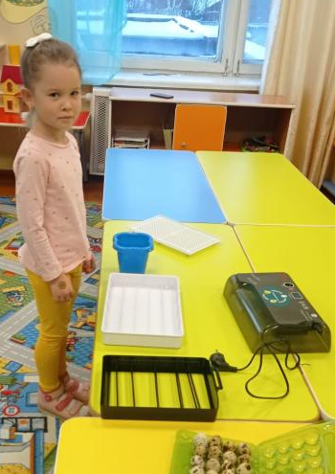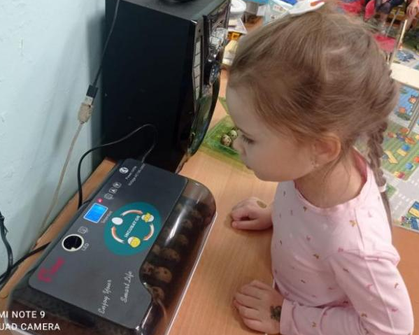

Вот так выглядит инкубатор сверху. На крышке инкубатора, расположен датчик температуры и влажности, овоскоп, приспособление для автоматического переворота яиц, корпус прозрачный для наблюдения за яйцами.
  - Выведение птенцов в инкубаторе
И вот, наступил самый ответственный момент!
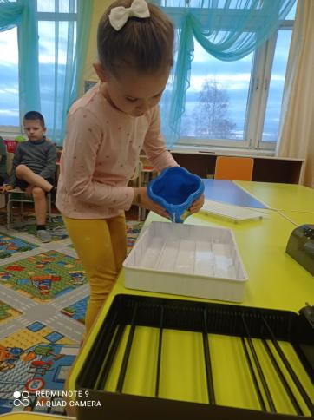  Мы налили на дно тёплой воды приблизительно 35 градусов. Вода нужна для влажности. | 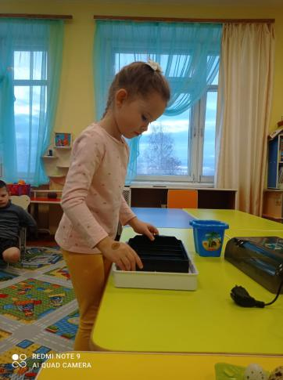  Ячейки с водой закрыли специальной пластиковой крышкой с дырочками, сверху на них положили специальную решётку, в которую будем выкладывать яйца. | 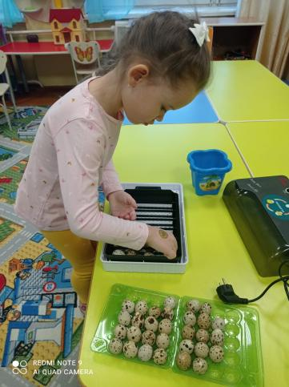  Начинаем закладывать перепелиные яйца в специальные ячейки.

Далее закрыли крышку инкубатора и подключили его к электросети.
Яйца будут находится в инкубаторе от 16 до 19 дней. В этот период постоянно нужно будет доливать воды и чётко следовать инструкции.
В течение инкубационного периода мы:
• контролировали температурный режим, он должен быть 37.6-37,8С;
• следили за системой увлажнения;
• четыре раза в сутки автоматически переворачивались яйца. С 8 по 14 день делали воздушные ванны в течение 15 минут.
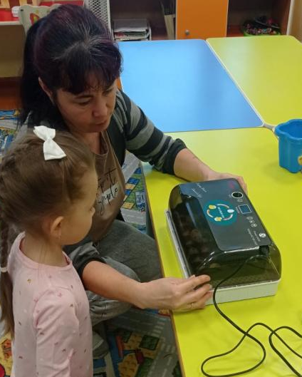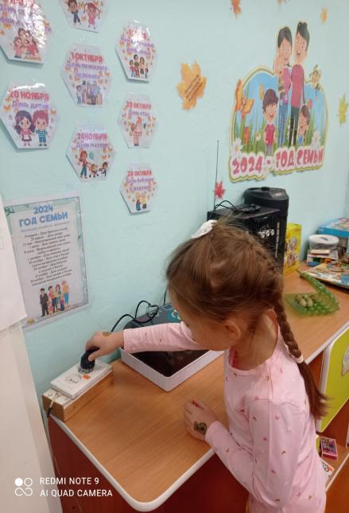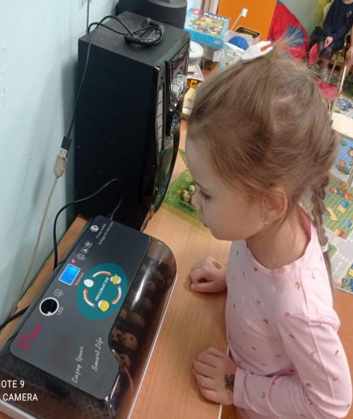
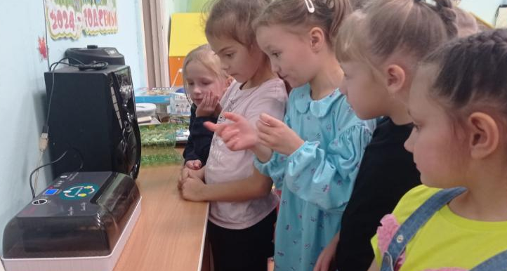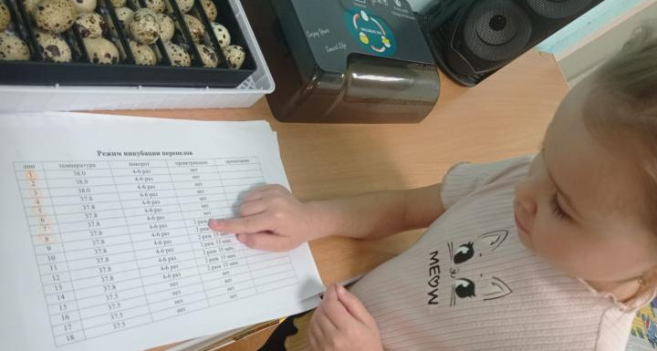
На 15 день убрали автоматический поворот яиц.
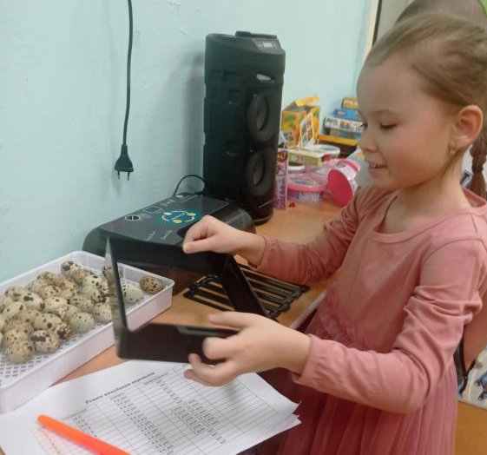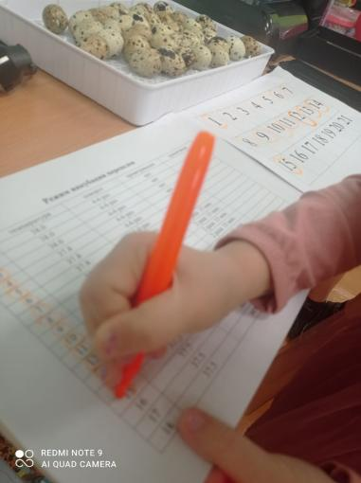
При соблюдении всех правил инкубации яиц на 17 сутки начался вывод птенцов.
В результате этого эксперимента, мы убедились, что, используя инкубатор, можно вывести птенцов перепёлок в условиях детского сада.
Я могу вам показать результат нашей работы.
На 17 день 5 декабря утром, когда я пришла в детский сад из инкубатора, доносились звуки, кто-то тихонечко пищал.
Открыв инкубатор, мы увидели, что некоторые яйца были с трещинками. Это маленькие перепёлочки хотят выбраться из своего домика.
Посмотрев в инкубатор через тридцать минут трещины на яйцах, были уже намного больше.
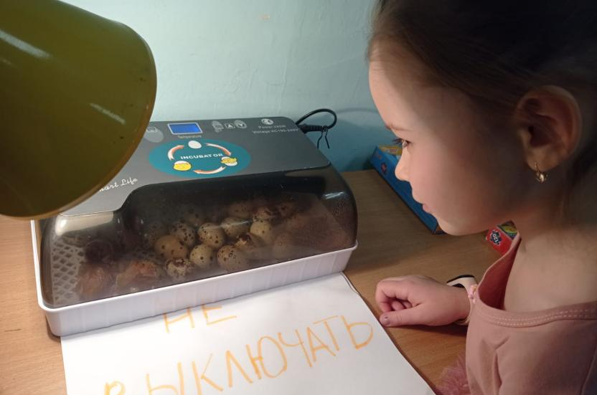
Прошло ещё немного времени, и вот они - долгожданные, первые 2 птенца. Они вылупились почти одновременно.
Первые несколько часов, птенцы не очень красивые и совсем неуклюжие.
Когда птенцы немного обсохли мы их пересадили в специальный короб, который называется «Брудер».
  - Брудер для перепелят
Брудер — это такой детский сад для птичек. Мы сделали брудер из пластиковой коробки. На дно постелили пелёнку. Для обогрева перепелят поставили и включили лампу. Она необходима для освещения и обогрева перепелят.
С первого дня мы начали кормить малышей специальным кормом, поили мы их из поилки.
Очень интересно наблюдать за малышами. Через несколько часов они становятся такими пушистыми, забавными и бегают по всему «Брудеру».
После всех проделанных процедур «Брудер» необходимо закрыть и накрыть тканью что – бы тепло не уходило. Перепелят Гульнара Шамиловна забрала домой, потому что в выходные в детском саду за ними не кому ухаживать.
Птенцы перепёлок очень быстро растут и уже через 3-4 дня они вырастают почти в 1,5 раза, у них появляются пёрышки.
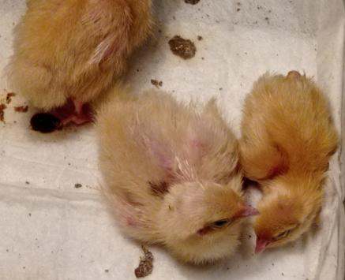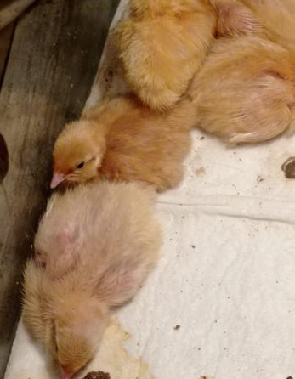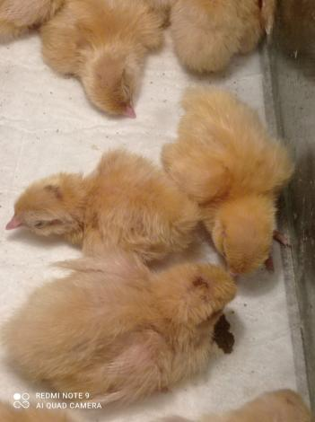
А на 10 день практически все тельце покрыто пёрышками.
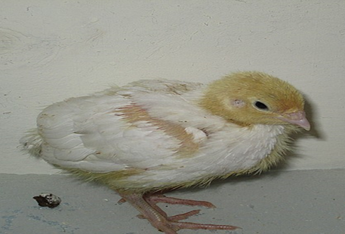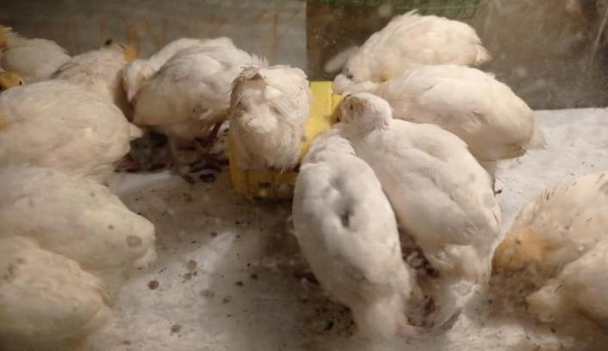
Вот так выросли за 14 дней.
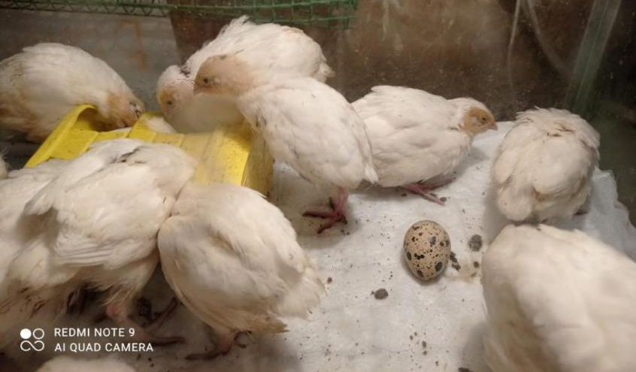
Как только птенцам исполнилось 1 месяц мы их пересадили в специальную клетку, которую сделали из овощных ящиков.
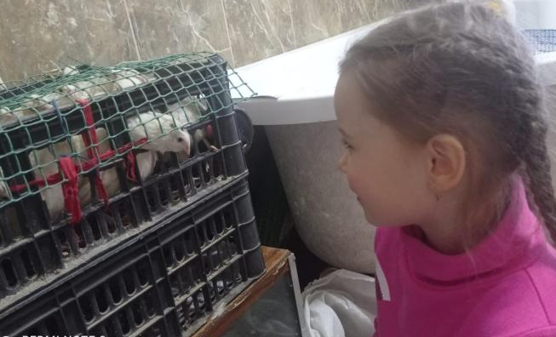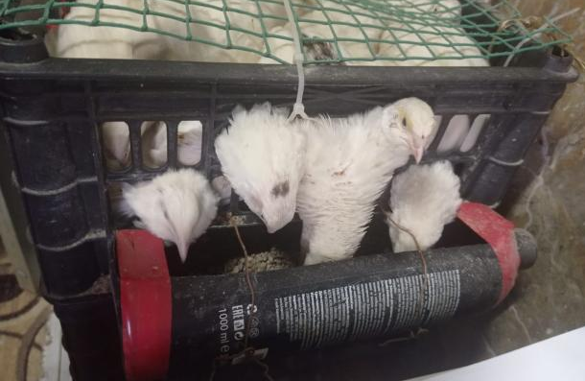
Ночью они спят уже при полной темноте, а днём находятся при неярком освещении, чтобы птицы видели корм и воду. Корм в кормушке должен быть постоянно. Воду у перепелов необходимо менять не меньше 2 раз в сутки, т.к. она очень быстро портится и это может плохо сказаться на их здоровье.
А когда я пришла навестить перепёлочек через две недели, я была удивлена! Появились первые яички. Такие маленькие, все пятнышках.
В месяц от роду перепёлки считаются уже взрослой птицей. А вот первое яйцо мы получили на 41 день жизни перепёлок.
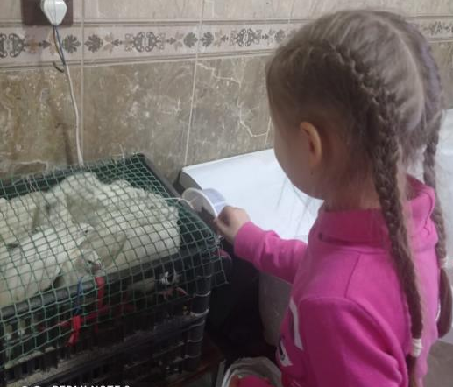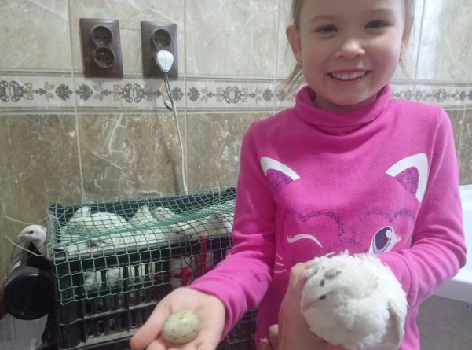
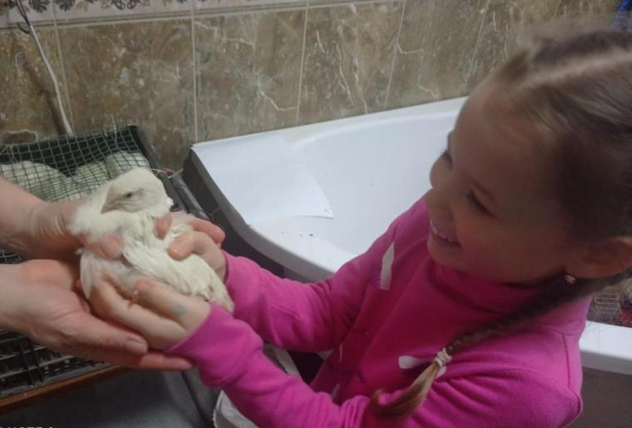
Заключение
После проведения исследовательской работы, я много узнала о пользе перепелиных яиц. Они обладают уникальными лечебными свойствами, и положительно влияют на умственное развитие детей. Именно поэтому – перепелиное яйцо заслуживает того, чтоб все люди нашей страны знали о нем как можно больше.
Кроме этого, я убедилась, что можно экспериментальным путём вывести птенцов перепелов в инкубаторе в условиях детского сада.
Мне очень понравился этот увлекательный и интересный процесс. Теперь я точно знаю и умею выводить цыплят в домашних условиях.
Я считаю, что гипотеза достигнута.

Источники и литература
- Бондаренко С. Полная энциклопедия птицеводства - М.: АСТ, Сталкер. - 2002.- 448 с.
- Какурин В. В. Домашнее инкубирование. Практическое руководство. Оренбург, 2010.
- Пигарева М.Д. Разведение перепелов - Россельхозиздат, 1978 - 80 с.
- Рахманов А. Инкубация яиц. Сельскохозяйственных птиц М., 2016г.
5. Серебряков А. И. Перепела: содержание, кормление, разведение - Пензенская область. - 2009.- 153 с.
6. Харчук Ю. Разведение и содержание перепелов - Феникс, 2005.- 96 с.

Приложение 1
Таблица инкубации перепелиных яиц
Режим инкубации перепелов
дни | температура | поворот | проветривание | примечания
1 | 38.0 | 4-6 раз | нет
2 | 38.0 | 4-6 раз | нет
3 | 38.0 | 4-6 раз | нет
4 | 37.8 | 4-6 раз | нет
5 | 37.8 | 4-6 раз | нет
6 | 37.8 | 4-6 раз | нет
7 | 37.8 | 4-6 раз | нет
8 | 37.8 | 4-6 раз | 2 раза 15 мин.
9 | 37.8 | 4-6 раз | 2 раза 15 мин.
10 | 37.8 | 4-6 раз | 2 раза 15 мин.
11 | 37.8 | 4-6 раз | 2 раза 15 мин.
12 | 37.8 | 4-6 раз | 2 раза 15 мин.
13 | 37.8 | 4-6 раз | 2 раза 15 мин.
14 | 37.8 | 4-6 раз | 2 раза 15 мин.
15 | 37.5 | нет | нет
16 | 37.5 | нет | нет
17 | 37.5 | нет | нет
18 | 37.5 | нет | нет

Приложение 2
Таблица наблюдений
дата | Наблюдение от яичка до яичка
18.11.2024 | Заложили яйцо на инкубацию
05.12.2024 | Вылупление птенцов из яйца
15.01.2025 | Перепёлка снесла первое яйцо

Приложение 3
Семейная перепелиная ферма
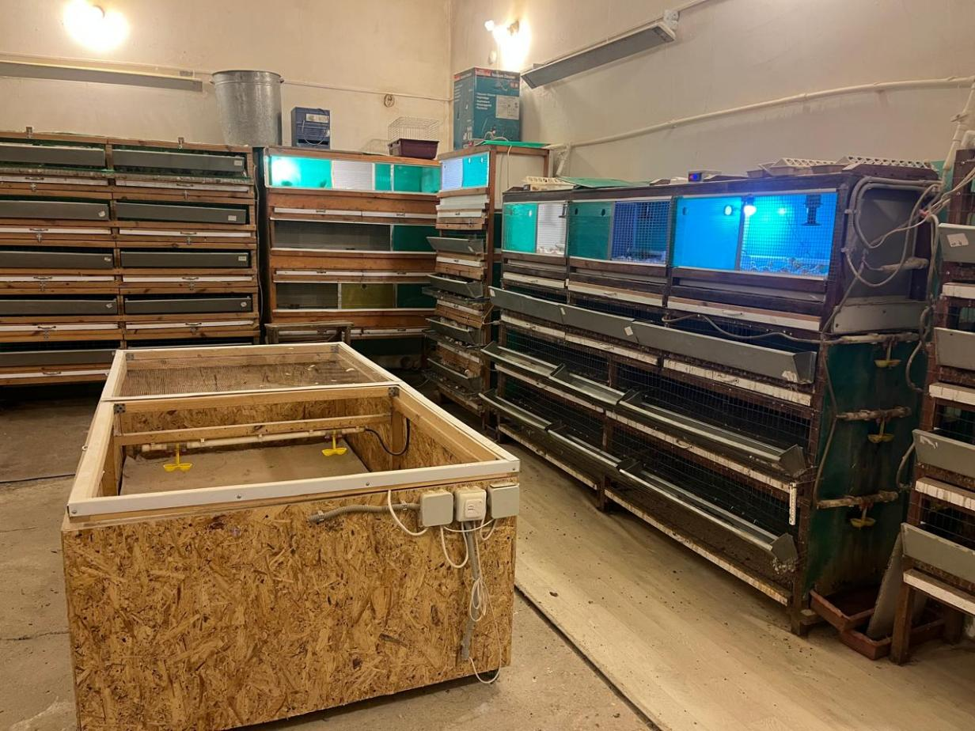
Брудеры для перепелят
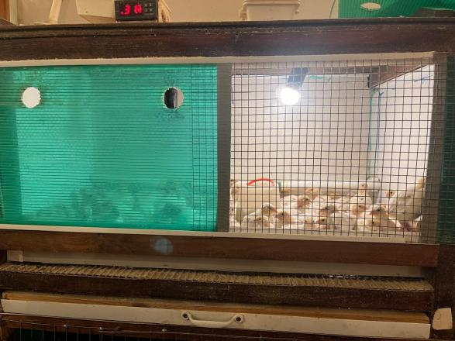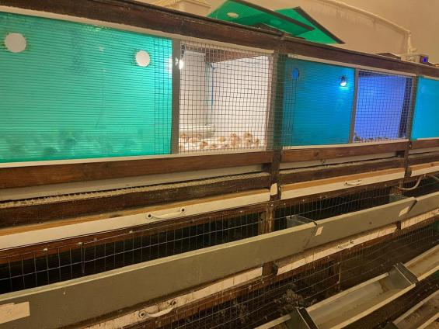
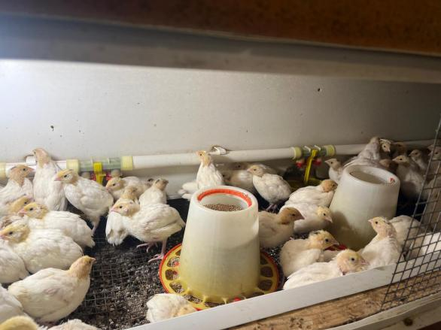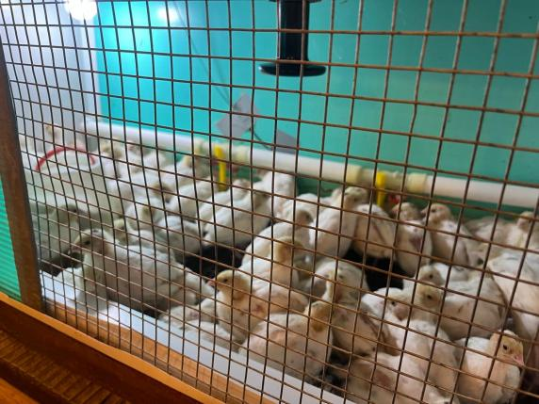

Клеточные батареи
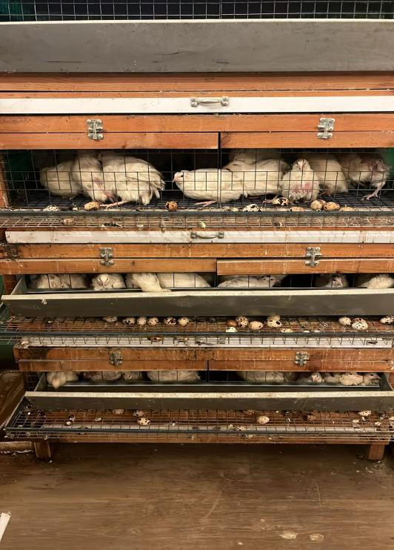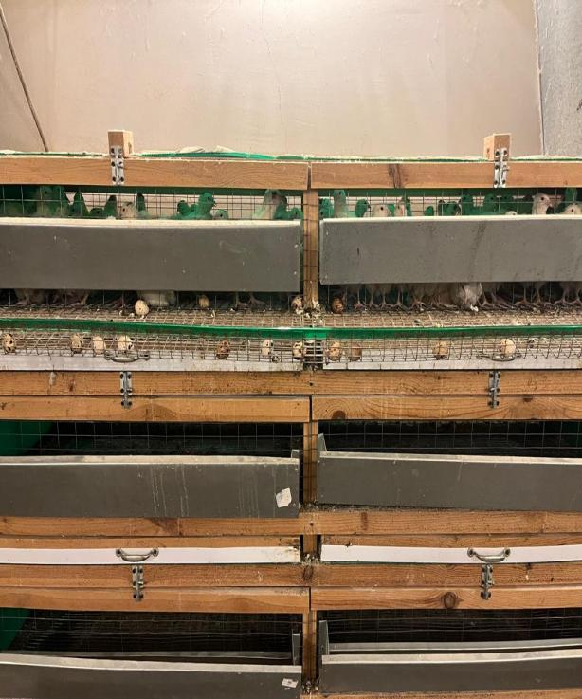
Клетки в которых можно держать перепелов в условиях квартиры
Собственное производство клеток
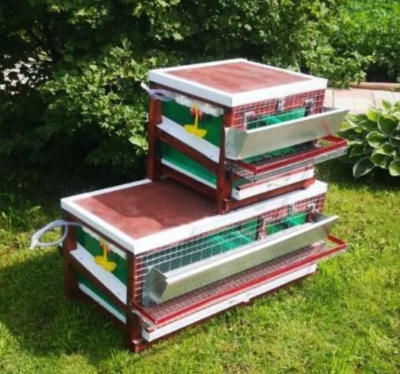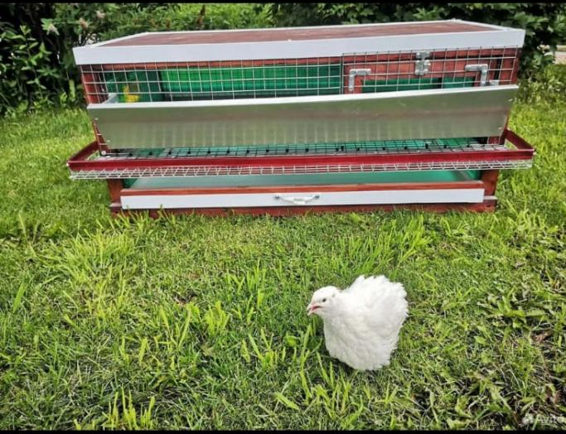
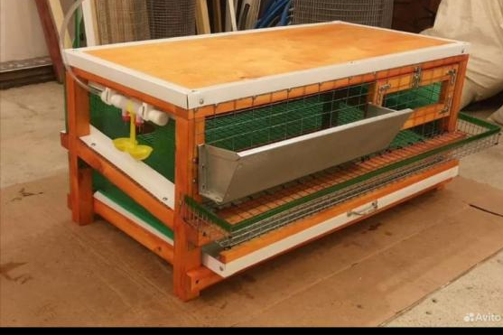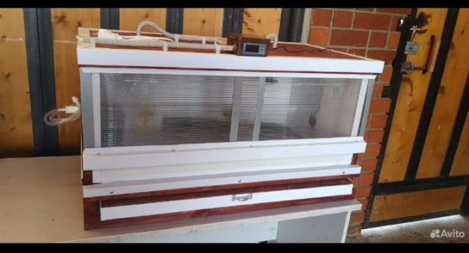

Приложение 4
Занимательные факты о перепелах.
1. Перепел обыкновенный - птица, относящаяся к отряду курообразных. Внешне - мастер маскировки в виду специфической сероватой пёстрой окраски оперения. Эти птицы предпочитают жить на равнинной травянистой местности, но иногда предпочитают и горы.
2. Известно, что эти птицы побывали в космосе. Впервые перепелиные яйца были отправлены в космос на орбитальной станции "Мир" в 1990 году. Птенцы перепелов прославились на весь мир: это было первое живое создание Земли, родившееся в космосе. Выращивались он в специально адаптированном инкубаторе. Рождение произошло 22 марта 1990 г. Данное событие очень вдохновило исследователей, и опыты были продолжены: в космос отправили четырёх больших перепелов, которые были одеты в специальное "обмундирование", что позволяло им закрепиться в пространстве.
Вместе с космонавтами они совершили полёт и благополучно вернулись домой, где ещё долго жили и размножались. Опыты продолжались и позднее. Так, в 1997 году на той же орбитальной станции в космос уже было отправлено 60 зародышей и 37 птенцов родилось.
3. Изображение молодого перепела в Древнем Египте служило иероглифом и обозначало звуки "в" и "у".
4. В Туркестане существовал специфический вид спорта: перепелиные бои. До боя всегда заключалось пари, которое и должен был разрешить бойцовский перепел, гордо сидевший за пазухой у своего владельца.
5. Один из японских императоров лечился вкусным перепелиным мясом от туберкулёза. Именно этот факт послужил началом разведения перепелов в Японии.
6. Испорченных перепелиных яиц в природе не бывает. Т.к. в них содержится ценная аминокислота — лизоцим, препятствующая развитию микрофлоры. Поэтому храниться перепелиные яйца могут при комнатной температуре. Кроме того, лизоцим способен разрушать оболочку бактериальных клеток, а следовательно, позволяет бороться с раковыми клетками.
7. Перепелка не подвержена сальмонеллезу и другим, присущим курам, заболеваниям. Что позволяет безбоязненно употреблять их в сыром виде. Хорошо восстанавливают организм после операций, инфаркта.
8. Благодаря содержанию олиневой кислоты эти яйца растворяют и выводят камни из почек, печени, желчного пузыря. Хорошие результаты дают они при лечении бесплодия, эпилепсии, аллергических заболеваний и всевозможных экзем. Также перепелиные яйца улучшают самочувствие женщины в период беременности, при токсикозе, насыщают организм витаминами, аминокислотами, микроэлементами в послеродовой период, тем самым увеличивают количество молока у кормящих матерей.
9. Японские школьники перед занятиями съедают по два перепелиных яйца. Японские ученые выяснили, что ребенок, съедающий в день два перепелиных яйца, обладает лучшей памятью, крепкой нервной системой, острым зрением, лучше развивается и меньше болеет.
10. Яйца перепелов не имеют холестерина. Они очищают кровь, нормализуют кровяное давление, повышают гемоглобин, интенсивно выводят радионуклиды из организма. Аминокислота тирозин незаменима в косметике и поддерживает здоровый цвет лица. Особенно полезны яйца детям для улучшения развития, — как физического, так и умственного.
11. Научно доказано, что целебными свойствами обладают не только сами яйца, но также и их скорлупа. Выяснилось, что скорлупа перепелиных яиц — идеальный источник легкоусвояемого кальция. Недостаток кальция является причиной таких неприятностей как хрупкость костей, зубов, искривление позвоночника, малокровие, аллергия, высокий риск простудных заболеваний. Решить проблему нехватки кальция достаточно сложно, так как он очень плохо усваивается организмом. Вот здесь-то и приходит на помощь скорлупа перепелиных яиц, ведь, помимо легкой усвояемости, она содержит массу необходимых организму микроэлементов, не имеет никаких побочных действий, а излишки кальция не откладываются в костях и суставах.

